Министерство образования Российской Федерации

Пензенский государственный университет

Кафедра «Системы автоматизированного проектирования»

**Отчет**

По лабораторной работе №2

По курсу «Автоматизация конструкторского проектирования ЭА»

На тему «Исследование последовательного алгоритма разрезания графа»

Выполнил студент гр.20ВВ2.1

Горбунов Н.А.  
Исаев С.Д.  
Кривцов Н.А.

Проверили:

Гудков А.А.  
Гудков П.А.

Пенза, 2022

**Цель работы:**

- изучить последовательный алгоритм разрезания;

- исследовать зависимость результатов решения задачи разрезания от правил включения вершин в подграф;

- освоить процесс решения задачи разрезания на ЭВМ;

**Порядок выполнения работы:**

- изучить постановку задачи разрезания и последовательный алгоритм

ритм ее решения;

- начертить заданный граф;

- составить матрицу связности;

- определить степени вершин;

- выполнить решение задачи разрезания с помощью двух вариантов

последовательного алгоритма;

- подготовить информацию для решения задачи на ЭВМ;

- выполнить решение задачи разрезания на ЭВМ;

- сравнить результаты решения и сделать выводы;

- ответить на контрольные вопросы;

- оформить отчет.

|  |  |  |  |  |  |  |  |  |  |  |  |  |  |  |  |  |
| --- | --- | --- | --- | --- | --- | --- | --- | --- | --- | --- | --- | --- | --- | --- | --- | --- |
|  | X1 | X2 | X3 | X4 | X5 | X6 | X7 | X8 | X9 | X10 | | X11 | X12 | X13 | X14 | X15 |
| X1 | 0 | 3 | 1 | 4 | 3 | 0 | 0 | 0 | 0 | | 0 | 0 | 0 | 0 | 0 | 0 |
| X2 | 3 | 0 | 0 | 1 | 2 | 0 | 0 | 0 | 1 | | 0 | 0 | 0 | 0 | 0 | 0 |
| X3 | 1 | 0 | 0 | 0 | 0 | 2 | 2 | 2 | 0 | | 0 | 0 | 0 | 0 | 0 | 0 |
| X4 | 4 | 1 | 0 | 0 | 0 | 0 | 0 | 0 | 0 | | 0 | 0 | 2 | 0 | 0 | 1 |
| X5 | 3 | 2 | 0 | 0 | 0 | 0 | 0 | 0 | 2 | | 0 | 0 | 0 | 0 | 0 | 1 |
| X6 | 0 | 0 | 2 | 0 | 0 | 0 | 1 | 0 | 0 | | 2 | 0 | 0 | 0 | 1 | 0 |
| X7 | 0 | 0 | 2 | 0 | 0 | 1 | 0 | 1 | 1 | | 3 | 0 | 0 | 2 | 0 | 0 |
| X8 | 0 | 0 | 2 | 0 | 0 | 0 | 1 | 0 | 0 | | 4 | 0 | 0 | 0 | 0 | 0 |
| X9 | 0 | 1 | 0 | 0 | 2 | 0 | 1 | 0 | 0 | | 1 | 0 | 0 | 0 | 0 | 0 |
| X10 | 0 | 0 | 0 | 0 | 0 | 2 | 3 | 4 | 1 | | 0 | 0 | 0 | 0 | 0 | 0 |
| X11 | 0 | 0 | 0 | 0 | 0 | 0 | 0 | 0 | 0 | | 0 | 0 | 2 | 0 | 0 | 3 |
| X12 | 0 | 0 | 0 | 2 | 0 | 0 | 0 | 0 | 0 | | 0 | 2 | 0 | 0 | 1 | 3 |
| X13 | 0 | 0 | 0 | 0 | 0 | 0 | 2 | 0 | 0 | | 0 | 0 | 0 | 0 | 0 | 1 |
| X14 | 0 | 0 | 0 | 0 | 0 | 1 | 0 | 0 | 0 | | 0 | 0 | 1 | 0 | 0 | 3 |
| X15 | 0 | 0 | 0 | 1 | 1 | 0 | 0 | 0 | 0 | | 0 | 3 | 3 | 1 | 3 | 0 |

|  |  |
| --- | --- |
|  | P |
| X1 | 11 |
| X2 | 7 |
| X3 | 7 |
| X4 | 8 |
| X5 | 8 |
| X6 | 6 |
| X7 | 10 |
| X8 | 7 |
| X9 | 5 |
| X10 | 10 |
| X11 | 5 |
| X12 | 7 |
| X13 | 3 |
| X14 | 5 |
| X15 | 12 |

|  |  |  |  |  |  |  |  |  |  |  |  |  |  |  |  |  |
| --- | --- | --- | --- | --- | --- | --- | --- | --- | --- | --- | --- | --- | --- | --- | --- | --- |
| Номер подграфа | Выбранные вершины | 1 | 2 | 3 | 4 | 5 | 6 | 7 | 8 | 9 | 10 | 11 | 12 | 13 | 14 | 15 |
| 1 | 15  15, 11  15,11,12  15,11,12,14  15,11,12,14,4 | 0 | 0 | 0 | 1  3  3 | 1 | 0  1 | 0 | 0 | 0 | 0 | 3  -  -  - | 3  5  -  - | 1 | 3  4  - | -  -  -  - |
| 2 | 1 1,2 1,2,5 1,2,5,9 1,2,5,9,3 | - | 3 - | 1 | - | 3 5 - | 0 | 0 | 0 | 0 1 3 - | 0   1 | - | - | 0 | - | - |
| 3 | 6,7,8,10,13 | - | - | - | - | - |  |  |  | - |  | - | - |  | - | - |

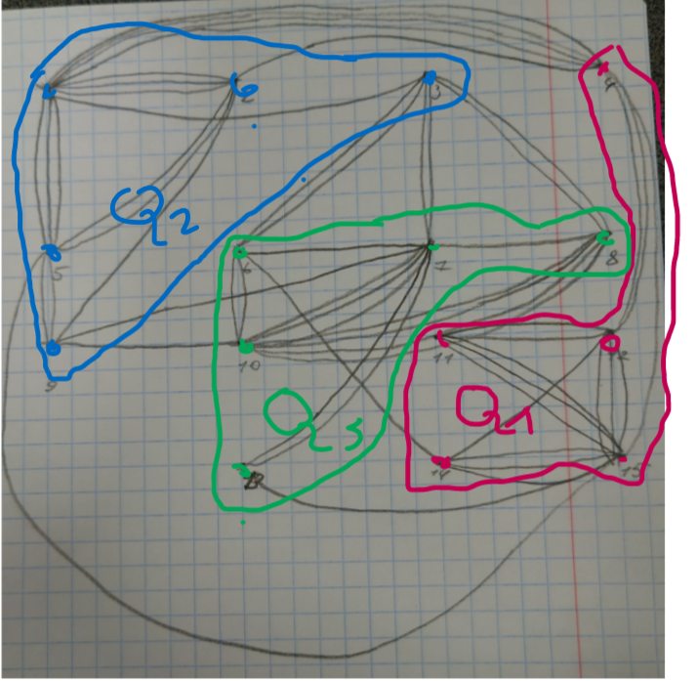

Qобщ = 16   
Q1 = 8  
Q2 = 14  
Q3 = 10

|  |  |  |  |  |  |  |  |  |  |  |  |  |  |  |  |  |
| --- | --- | --- | --- | --- | --- | --- | --- | --- | --- | --- | --- | --- | --- | --- | --- | --- |
| Номер подграфа | Выбранные вершины | 1 | 2 | 3 | 4 | 5 | 6 | 7 | 8 | 9 | 10 | 11 | 12 | 13 | 14 | 15 |
| 1 | 15 15,11 15,11,12 15,11,12,14 15,11,12,14,13 | -11  -11  -11  -11 | -7  -7  -7  -7 | -7  -7  -7  -7 | -6  -7  -3  -5 | -6  -7  -7  -7 | -6  -6  -6  -5 | -10  -10  -10  -10 | -7  -7  -7  -7 | -5  -5  -5  -5 | -10  -10  -10  -10 | -2  -  -  - | -4  0  -  - | -2  -2  -2  -2 | -2  -2  -1  - | -  -  -  - |
| 2 | 1 1,4 1,4,2 1,4,2,5 1,4,2,5,9 | - | -1  -3  - | -6  -6  -6  -6 | -4  - | -5  -5  -3  - | -6  -6  -6  -6 | -10  -10  -10  -10 | -7  -7  -7  -7 | -5  -5  -4  -2 | -10  -10  -10  -10 | - | - | - | - | - |
| 3 | 3,6,7,8,10 |  |  |  |  |  |  |  |  |  |  |  |  |  |  |  |

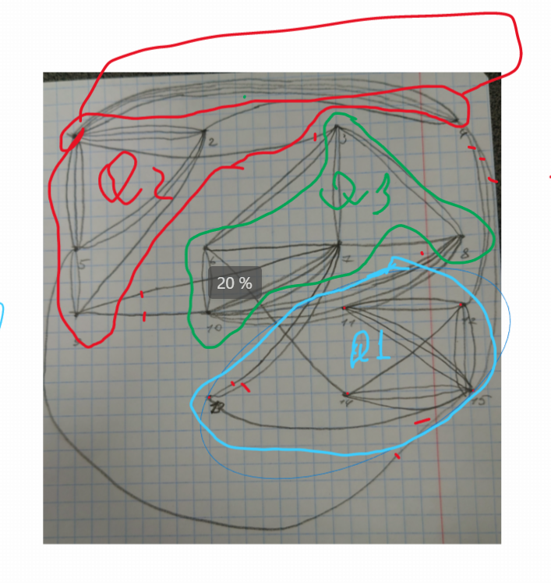

Qобщ = 10   
Q1 = 7  
Q2 = 7  
Q3 = 6

**Вывод:** изучили последовательный алгоритм разрезания и исследовали зависимость результатов решения задачи разрезания от правил включения вершин в подграф.

В нашем исследовании наилучший результат оказался во 2 варианте, потому что по 2 правилу выборки вершин получилось меньше внешних рёбер(9), в то время как по первому правилу получилось 16 внешних рёбер.